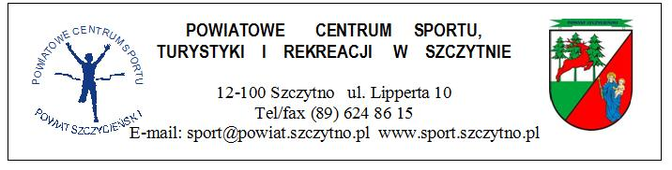

Szczytno, 28.11.2014r.

KOMUNIKAT 34/2014

Nasz znak : PCSTiR.425.34.2014

Mistrzostwa Regionu III w Mini Piłce Ręcznej Dziewcząt , odbędą się zgodnie z Regulaminem Szkolnych Imprez Sportowych W – M SZS

Piłka Ręczna:
Termin - 15 Grudzień 2014 r. godz. 10.00 - dziewczęta
Miejsce - ZS Rozogi
Zbiórka - 9 ⁴⁵

Wymagane dokumenty:
- Ważna legitymacja szkolna.
- Lista uczestników (2 egz.) podpisane przez Dyrektora i nauczyciela w – f.

W sprawach spornych lub nie objętych regulaminem Wojewódzkiego Kalendarza Imprez Sportowych 2014/2015 spory rozstrzyga organizator zawodów.

Otrzymują:
- Zainteresowane szkoły.
- Lokalna prasa
- a/a

